Flume+Kafka+Spark Streaming+HDFS

——构建实时日志分析系统

系统简介部分：

系统架构简图：
数据采集
（Flume）
数据接入
（Kafka）
流式计算
（Spark Streaming）
数据输出/存储
（HDFS/Mysql）

数据采集--数据接入—流式计算--数据输出/存储
数据采集：负责从指定的数据源实时的采集数据，采用Flume实现；
数据接入：负责将采集到的数据整合缓冲，然后传输给实时流处理系统，用Kafka实现；由 于采集数据的速度和数据处理的速度不一定同步，因此添加一个消息中间件来作为 缓冲；
流式计算：分析处理实时的数据，为业务需求提供依据，采用Spark Streaming实现；
数据输出/存储：将处理后的结果数据保存到HDFS/Mysql。

Flume简介：（官方网站：http://flume.apache.org/）
Flume是一个分布式、可靠、和高可用的海量日志采集、聚合和传输的日志收集系统，支持在日志系统中定制各类数据发送方，用于收集数据;同时，Flume提供对数据进行简单处理，并写到各种数据接受方(可定制)的能力。Agent是一个运行在日志收集端的java进程，它有三个核心组件，分别为：source(负责数据的收集)，channel(a负责暂存source收集到的数据)，sink(负责将数据发送到指定的数据接收处理端)；
Flume对不同的数据源传输数据还是比较灵活的，但有以下几个点需要注意：
1.memory-channel效率高但可能有丢数据的风险，file-channel安全性高但性能不高。我们可以使用memory-channel，但把capacity设置的足够小，使内存中的数据尽可能少，在意外重启和断电时丢的数据很少。排斥使用file-channel，效率是一方面，另一个是对Flume的期望是数据传输，引入file-channel时，它的角色会向存储转变，这在整个流程中是不合适的。通常Flume的sink端是Kafka和HDFS这种可用性和扩张性比较好的系统，不用担心数据拥堵问题。
2.默认的HTTP source没有设置线程池，有性能问题，如果有用到，需要修改代码。
3.单sink速度跟不上时，需要多个sink。像跨机房数据传输网络延迟高单rpc sink吞吐上不去和HDFS sink效率不高情形，可以在一个channel后会配十多个sink，以提高速率。

中文博客：http://www.blogjava.net/paulwong/archive/2013/10/31/405860.html

Kafka简介：（官方网站：http://kafka.apache.org/）
kafka是一种高吞吐量的分布式发布订阅消息系统。服务端实例称为broker, 它将消息发送者（producer）发送的数据存储在topic(可以将topic看成是在broker端维护的一个目录，用以存储数据，每个topic有多个的分区)的不同分区partion中, broker维护每个分区消息的顺序性；消息消费者称为consumer，从kafka服务端消费消息，即处理数据；
Kafka在性能和扩展性很不错，以下几个点需要注意下
1.topic的划分，大topic对生产者有利且维护成本低，小topic对消费者比较友好。如果是完全不相关的相关数据源且topic数不是发散的，优先考虑分topic。
2.Kafka的并行单位是partition，partition数目直接关系整体的吞吐量，但parition数并不是越大越高，3个partition就能吃满一块普通硬盘IO了。所以partition数是由数据规模决定，最终还是需要硬盘来抗。
3.partition key选择不当，可能会造成数据倾斜。在对数据有顺序性要求才需使用partition key。Kafka的producer sdk在没指定partition key时，在一定时间内只会往一个partition写数据，这种情况下当producer数少于partition数也会造成数据倾斜，可以提高producer数目来解决这个问题

中文博客：http://blog.chinaunix.net/uid-20196318-id-2420884.html

Spark Streaming简介：
（官方网站：http://spark.apache.org/docs/latest/streaming-kafka-integration.html）

Spark Streamings是构建在Spark core之上的一个实时流处理组件，它是将流式计算分解成一系列短小的批处理作业。这里的批处理引擎是Spark，也就是把Spark Streaming的输入数据按照batch size（如1秒）分成一段一段的数据（Discretized Stream），每一段数据都转换成Spark中的RDD（Resilient Distributed Dataset），然后将Spark Streaming中对DStream的Transformation操作变为针对Spark中对RDD的Transformation操作，将RDD经过操作变成中间结果保存在内存中。整个流式计算根据业务的需求可以对中间的结果进行叠加，或者存储到外部设备。

中文博客：http://blog.sina.com.cn/s/blog_645f4dd10102uxtl.html

HDFS/Mysql简介：
（http://hadoop.apache.org/docs/current/hadoop-project-dist/hadoop-hdfs/HdfsDesign.html）
HDFS：分布式文件系统
Mysql:关系型数据库

环境搭建部分：（单节点安装，所有的软件运行在同一虚拟机）

各软件版本：
apache-flume-1.6.0-bin.tar.gz
zookeeper-3.5.0-alpha.tar.gz
kafka_2.11-0.8.2.1.tgz
spark-1.3.1-bin-hadoop2.6.tgz
hadoop-2.6.0.tar.gz

参见各官方文档
http://flume.apache.org/
http://kafka.apache.org/
http://spark.apache.org/docs/latest/streaming-programming-guide.html
http://hadoop.apache.org/docs/current/hadoop-project-dist/hadoop-hdfs/HdfsDesign.html

系统构建核心部分：

Flume和Kakfa对接，Flume抓取日志，写到Kafka中
首先使用Kakfa自带的消息处理（脚本）来获取消息，走通Flume和Kafka的对接；

Flume配置：
配置agent:（参考官方文档：http://flume.apache.org/FlumeUserGuide.html#kafka-sink）
vim producer.conf添加如下配置内容：
#定义agent名,source、channel、sink的名称
producer.sources=s
producer.channels=c
producer.sinks=r

#source信息
producer.sources.s.type=exec
producer.sources.s.command=
tail -f /home/liuyu/Spark-anzhuang/tomcat/logs/localhost_access_log.2015-08-16.txt

#channel信息
producer.channels.c.type = memory
producer.channels.c.capacity = 100

#sink信息
producer.sinks.r.type = org.apache.flume.sink.kafka.KafkaSink
producer.sinks.r.brokerList=localhost:9092
producer.sinks.r.requiredAcks = -1
producer.sinks.r.batchSize = 5
producer.sinks.r.topic=liuyu-FK

#组装source、channel、sink
producer.sources.s.channels=c
producer.sinks.r.channel =c

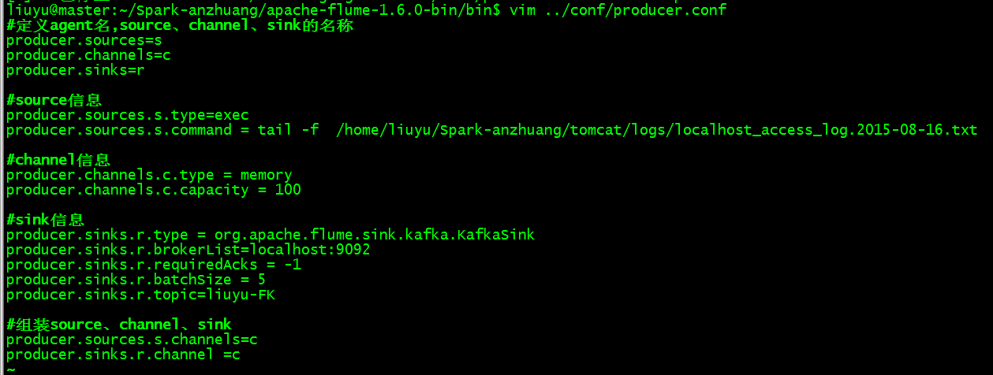

上面指定了sink的类型为KafkaSink,即是指将Flume收集到的数据发送给kafka

启动Flume:
./flume-ng agent -f ../conf/producer.conf -c . -n producer
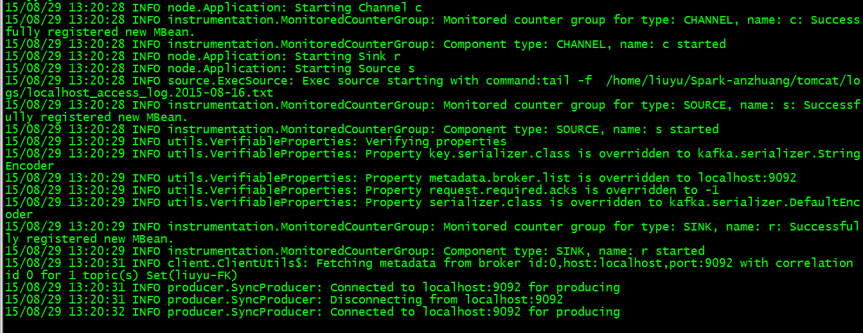
Kafka配置：
启动zookeeper服务(在zookeeper的安装目录下的bin目录下执行)：
./zkServer.sh start
./zkServer.sh status
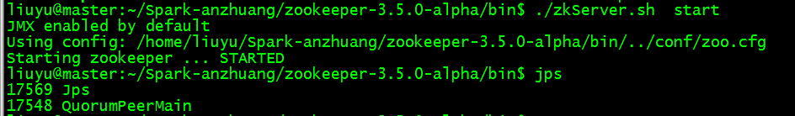
Kafka相关命令执行：
创建topic:
bin/kafka-topics.sh --create --zookeeper localhost:2181 --replication-factor 1 --partitions 1 --topic liuyu-FK
查看创建的主题：
bin/kafka-topics.sh --list --zookeeper localhost:2181
启动Kakfa的消息接收进程:
bin/kafka-console-consumer.sh --zookeeper localhost:2181 --topic liuyu-FK --from-beginning
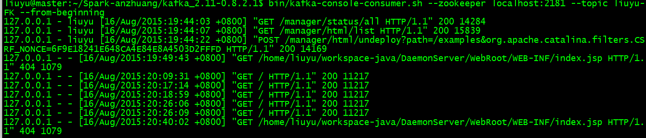
由上图得知：Flume的source组件收集到的数据，经过channel组件暂存后，通过sink组件成功将数据传输到kafka的Topic中；启动kafka自身的消费者，消费数据，可成功得到数据。

问题总结：
ERROR async.DefaultEventHandler:
Failed to send requests for topics liuyu-FK with correlation ids in [33,40]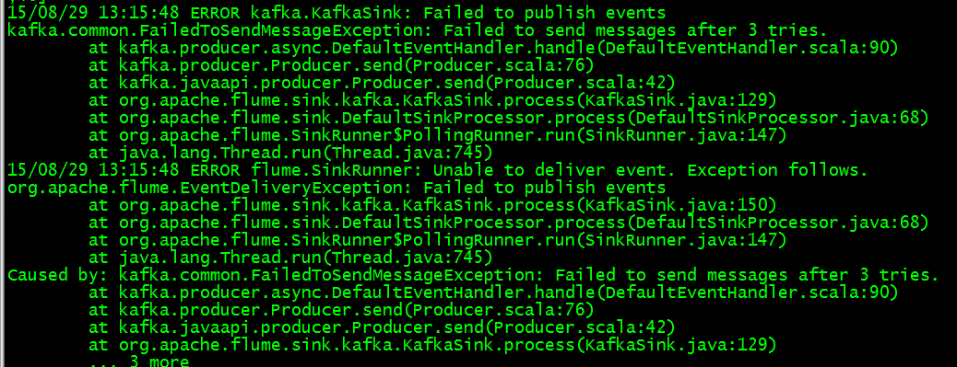
解决：http://ju.outofmemory.cn/entry/195419
http://my.oschina.net/u/1475616/blog/343875
注意事项：
- 编写配置文件时，注意相关属性的大小写，及配置选项；
- 明确相关软件启动的先后顺序，及依赖性；
- 遇到错误多看官方文档，很多问题都会解决。

自此，我们已经成功实现flume和kafka的数据对接，接下来我们将重点实现将Spark Streaming应用程序作为kafka的消费者，处理kafka中的数据。

Spark Streaming读取Kafka中的数据，进行实时分析
Spark伪分布式集群
开发环境：idea（ideaIC-14.0.3.tar.gz）
编程语言：scala（scala-2.11.6.tgz）

项目工程及代码参见个人github主页：https://github.com/lyBigdata/kafkaAndspark-streaming

项目简介：
读取kafka中的数据，解析Apache服务器产生的日志文件：
http://www.cnblogs.com/xiaochaohuashengmi/archive/2011/04/24/2026559.html

